Harian | : | Mercusuar | Kasubaud  Sulteng I
Hari, tanggal | : | Jumat , 13 September 2013
Keterangan | : | Halaman 1 Kolom 2-4; Hal 11 Kol 6-8
Entitas | : | Kabupaten Donggala

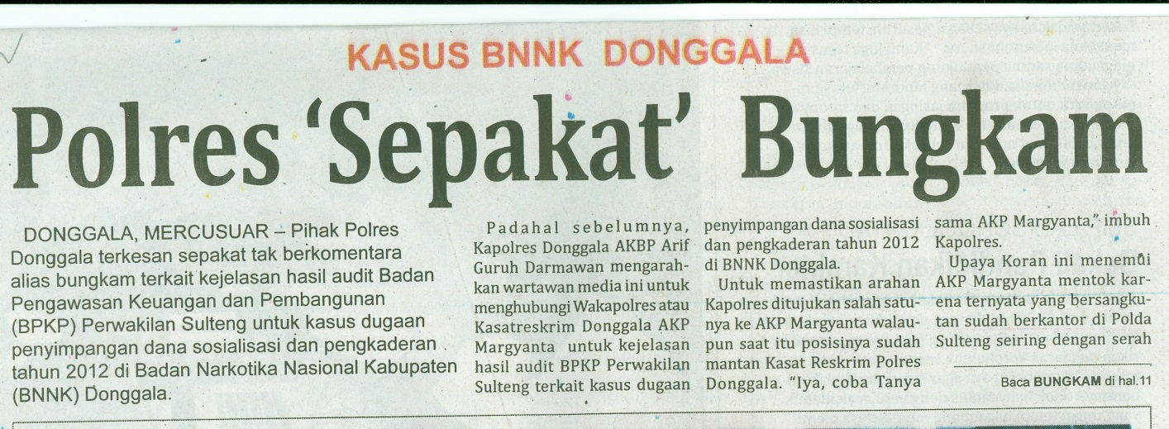
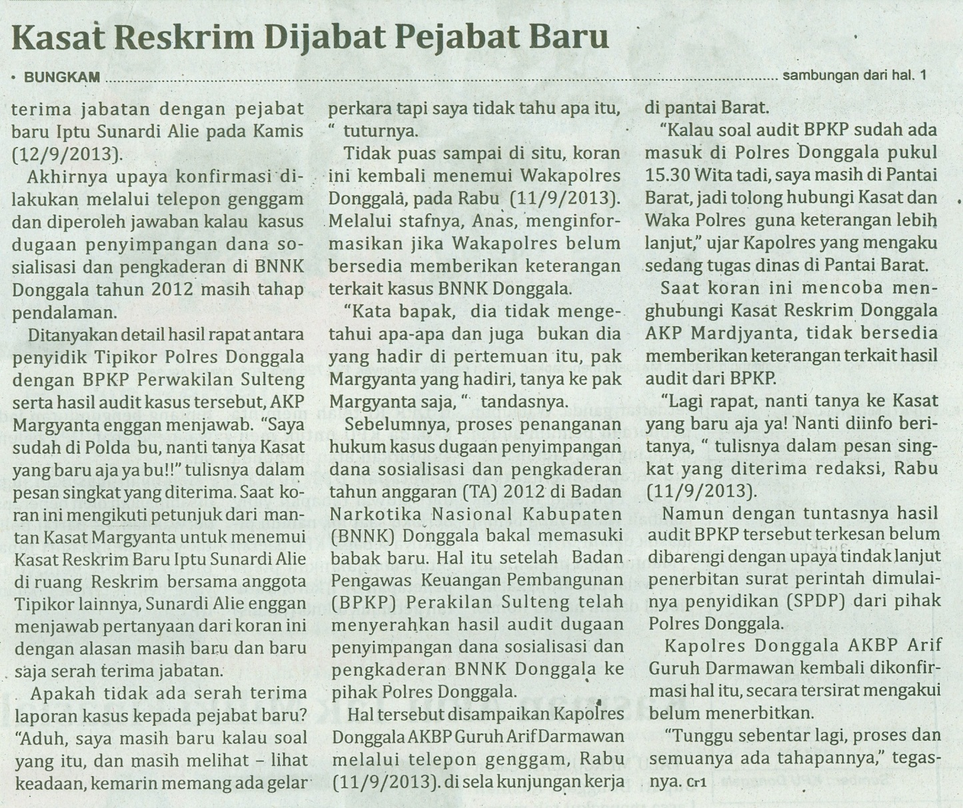
1

